**学习中遇到的困难以及希望杨老师解答的问题：**

1. 在我调用老师写的源代码学生信息管理系统py文件时，选择功能0到7时任意一个时，各个功能菜单不能被调用，一直循环显示功能菜单系统，无法进入下一步，不知道是我的软件有问题还是，我的操作不当，为什么会这样**（第一问1,2）**

**（猜想可能函数没有调用）**

**需要发送代码过来才可以调试**  
  
2.如何利用前面学会的知识做一些简单的练习

**问班主任要下二级的题目，或者是三套模拟试卷做做，章节选择题**  
  
3.不知道一些语法和函数的执行过程，例如for in 循环和range()

**语法是固定的，需要死记硬背**，**执行过程，可通过代码调试来解决**  
4.关于返回值问题（一会不用print打印输出，一会用print打印输出，有点蒙）

5.函数参数这一块，觉得有点复杂，思路有点混乱

6.实操6的2 京东购物那个代码讲解

**提示：编写一个程序，首先模拟商家入库商品，分5次输入商品序号和名称，然后询问用户购买什么商品，用户输入商品编号，接下来把对应的商品添加到购物车，最后用户输入q退出，输出购物车里的商品**

|  |
| --- |
|  |
| 商品入库 |
|  |
| 添加商品进购物车 |

|  |
| --- |
| *# coding:utf-8 # 教育机构：马士兵教育 # 讲 师：杨淑娟* lst=[] *# 用于存储商品信息* **for** i **in** range(5):  goods=input(**'请输入商品信息，例如: 1001 手机'**)  lst.append(goods) *# 考查的知识点是列表的创建与添加* print(lst) *# insert() 在指定位置添加，append() 在末尾处添加 #模拟用户购物* cart=[] *# 代表购物车* **while True**:  num=input(**'请输入您要购买的商品编号:'**)  *#使用遍历循环，判断要购买的商品是否在* **for** item **in** lst: *#每一个ｉｔｅｍ代表一种商品信息　1001 手机* **if** item.find(num)!=-1: *# 商品编号存在的情况* cart.append(item) *# 添加到购物车中* print(**'商品已添回到购物车'**)  **break** *# 退出for循环* **if** num==**'q'**:  **break** *# 退出的while  #显示输出购物车商品信息* cart=cart[::-1] *#列表的切片操作* **for** item **in** cart:  print(item ) |

7.merge函数对 csv 文件的左合并与右合并操作该如何理解，与join函数相比有何不同？

Pandas 中的内容

**左合并与右合并与MySQL中的左外连接和右外连接是相对应的**

**（第二问）**

|  |
| --- |
| insert into stu1 values('msb1001',145,150,134);  insert into stu1 values('msb1002',146,145,143);  insert into stu1 values('msb1003',150,134,135);  select * from stu1  insert into stu2 values('msb1001',35.4);  insert into stu2 values('msb1002',23.5);  insert into stu2 values('msb1004',45.5);  select * from stu2;  # 内连接查询  select * from stu1 inner join stu2 on stu1.id=stu2.id;  # 左外连接查询  select * from stu1 left join stu2 on stu1.id=stu2.id;  # 右外连接查询  select * from stu1 right join stu2 on stu1.id=stu2.id; |

8.看不懂老师演示的关于''new 与init创建对象，类的赋值与深浅拷贝''的内存示意图，相关的知识点讲解过于复杂，不够通俗易懂**（第三问1,2,3,4,）**

**__new__():用于创建对象，程序在运行时自动调用（无需手动调用）**

**__init__()：用于在创建对象之后，给对象的属性进行赋值操作**

**执行顺序，先执行 new ,后执行init ,new由系统自动调用,init 也是由系统自动调用**

浅拷贝，只拷贝父元素地址，子元素地址不变

深拷贝，父元素地址与子元素地址均发生变化

9.数学基础太差怎么学数据分析  
  
10.脚本中定义的main函数进不去，不知道怎样进入函数中**（第四问）**

**（发代码，没有代码，无法调试 ）**

更换下函数的定义位置, if ‘__name__’==’__main__’:放到后面  
  
11.给无限计算器加一个结束选项和在输入符号时加一个报错**（第五问）**  
  
12.怎么写一个金山翻译的爬虫

（需求描述写清楚）

（爬啥啊）  
  
13.[(b'abc',21,50.)(b'xyz',18,75.)]这个b是布尔值还是(byte-)字符串**（第六问）**

**使用内置函数type，查看对象的数据类型**  
  
14.对下图中的案例，几乎没看懂，请老师详细讲解下，并指点下思路，谢谢！**（第七问）**  
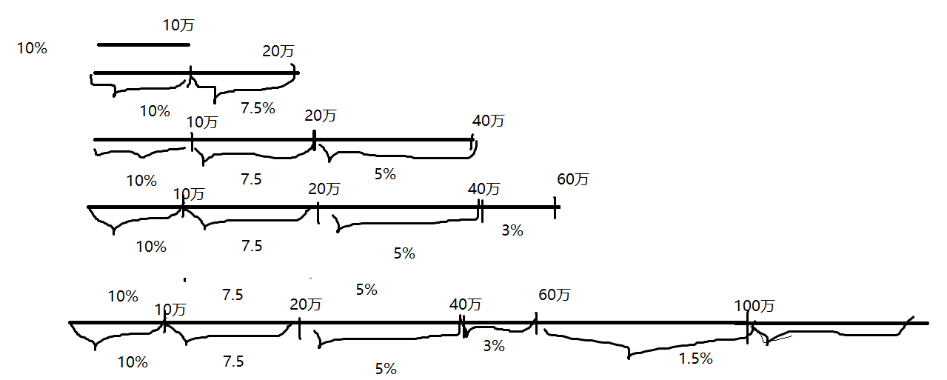

|  |
| --- |
| *# 请输入您的利润* profit=int(input(**'Show me the money'**)) bonus=0 *# 奖金 # 奖金的起点* thresholds=[100000,100000,200000,200000,400000] *# 奖金比率* rates=[0.1,0.075,0.05,0.03,0.015,0.01]  *# 循环遍历起点 #０，１，２，３，４的整数* **for** i **in** range(len(thresholds)): *# 循环执行5次* **if** profit<=thresholds[i]:  bonus+=profit*rates[i] *# 计算奖金的比例* profit=0 *# 利润清0* **else**:  bonus+=thresholds[i]*rates[i]  profit-=thresholds[i] bonus+=profit*rates[-1] print(bonus) |

15.调试时出现警告**（第八问）**

**警告无需处理**  
  
16.怎样学Python学的又快有能掌握住?

练  
  
17.讲一下pycharm中处理异常的其他函数 像catch、raise等 ，还有老师帮忙解释一下这个代码的意思和为什么选A选项**（第九问）**

异常处理的组合形式

try…except…else.. finally

1. 无异常时 try..else…finally else: 无异常时执行
2. 有异常时 try…except…finally finally:无论是否产生异常都会执行

raise: 触发异常

使用raise 触发异常， 使用try—except捕获

|  |
| --- |
| **def** function_name(level):  **if** level<1:  **raise** Exception(level)  **return** level  **try** :  x=function_name(-10)  print(**'level='**,x) **except** Exception **as** e:  print(**'error in level argument'**,e.args[0]) |

18.关于运行后的输出，一个为啥是5，一个为啥是None**（第十问）**

|  |
| --- |
| file=open(**'c.txt'**,**'a'**) file.write(**'中国'**) *# 该方法的返回值为int* print(file.write(**'中国'**) ) *# 字符的个数* lst=[**'java'**,**'go'**,**'python'**] file.writelines(lst) *# 该方法没有返回值，所以输出结果为None* print(file.writelines(lst)) file.close() |